Makoto Namba Memorial Match in Hayama 2007 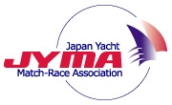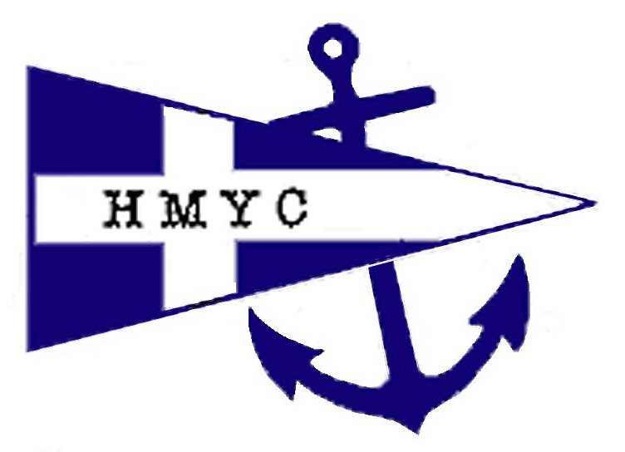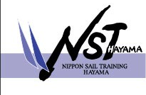
Condition Report
Skipper Name／スキッパー氏名 |  | Date／日付  May 2007
Boat No.／ボートナンバー |  | Report time／提出時間  ：
ボートダメージ あり・なし  Boat damage Yes No | ダメージの位置：  Position of damage:□Sail □Mast □Hull □Equipment □Others
乗員の負傷等 あり・なし  Clew’s injury Yes No | ダメージの内容：  Kind of damage :
ダメージの詳細と対応：
Damage details and measures
Damage Position of Hull
Transom

Damage Position on Sail

Green Red

Jib Main Spin
Makoto Namba Memorial Match in Hayama 2007
Damage Report of Collision
他艇との接触による艇の損傷があった場合、コンディションレポートとこのダメージ･レポートにケースとダメージの概要を記載すること。これらのレポートは帰着後30分以内にRCに提出しなければならない。
When damage results from a contact of your boat with another boat, report the case with a summary of damage in this format. These reports must submmitted to RC within 30 minutes of your return to the harbour.

Date／日付  May 2007 | Reported time／提出時間  ：
Skipper Name／スキッパー氏名 | Boat No.
Opponent Skipper Name／相手スキッパー氏名 | Opponent Boat No.／相手のボートNo.
Details of case and damages
ケースとダメージの概要

結果： 両者の合意により／OAの勧告により
Result: by mutually agreement ／ by advise of OA
Skipper A Skipper B
%
%

Aのサイン Bのサイン
Signature A Signature B

